Předkládá: Rada města Prostějova

Ing. Milada Sokolová,
1. náměstkyně primátora

Zpracovaly: Mgr. Alexandra Klímková,
vedoucí Odboru správy a údržby
majetku města

Ing. Milena Vrbová,
odborný referent oddělení nakládání s majetkem města Odboru SÚMM

Zasedání Zastupitelstva města Prostějova
konané dne 23. 02. 2026

Schválení bezúplatného nabytí částí pozemků p.č. 7927 a p.č. 7929/1, oba v k.ú. Prostějov, v souvislosti se stavbou „Dopravní terminál Újezd“

Návrh usnesení:

Zastupitelstvo města Prostějova
s c h v a l u j e
bezúplatné nabytí částí pozemků p.č. 7927 – ostatní plocha o celkové výměře 254 m² a p.č. 7929/1 – ostatní plocha o výměře 3 m², oba v k.ú. Prostějov (dle geometrického plánu č. 7512-708/2025 ze dne 21.10.2025 nově pozemky p.č. 7927/2 – ostatní plocha o výměře 32 m², p.č. 7927/3 – ostatní plocha o výměře 198 m², p.č. 7927/4 – ostatní plocha o výměře 24 m² a p.č. 7929/5 – ostatní plocha o výměře 3 m², vše k.ú. Prostějov), z vlastnictví Olomouckého kraje, se sídlem Olomouc, Hodolany, Jeremenkova 1191/40a, PSČ: 779 00, IČO: 606 09 460, z hospodaření Správy silnic Olomouckého kraje, příspěvkové organizace, se sídlem Olomouc, Hodolany, Lipenská 753/120, PSČ: 779 00, IČO: 709 60 399, do vlastnictví Statutárního města Prostějova s tím, že nabyvatel uhradí veškeré náklady spojené s převodem vlastnického práva a správní poplatek spojený s návrhem na vklad vlastnického práva do katastru nemovitostí.

P o d p i s y
Předkladatel | Ing. Milada Sokolová, 1. náměstkyně primátora | 06.02.2026 | Ing. Sokolová, v.r.
Za správnost | Mgr. Alexandra Klímková, vedoucí Odboru správy a údržby majetku města | 06.02.2026 | Mgr. Klímková, v.r.
Zpracovatel | Ing. Milena Vrbová, odborný referent oddělení nakládání s majetkem města Odboru SÚMM | 06.02.2026 | Ing. Vrbová, v.r.
Důvodová zpráva:

Statutární město Prostějov bylo investorem stavby „Dopravní terminál Újezd“ a předmětnou stavbou byly dotčeny mimo jiné i části pozemků p.č. 7927 a p.č. 7929/1, oba v k.ú. Prostějov, ve vlastnictví Olomouckého kraje, v hospodaření Správy silnic Olomouckého kraje, příspěvkové organizace. Na částech předmětných pozemků o celkové výměře 257 m² se nacházejí přechodový ostrůvek, část terminálu, zastávky a zeleň. Umístění této stavby na částech pozemků Olomouckého kraje bylo pro potřeby jejího povolení po dohodě s Olomouckým krajem smluvně ošetřeno uzavřením smlouvy o právu provést stavbu s tím, že následně bude řešeno majetkoprávním vypořádáním formou bezúplatného nabytí. Na základě zpracovaného geometrického plánu č. 7512-708/2025 ze dne 21.10.2025 budou předmětem převodu z vlastnictví Olomouckého kraje, z hospodaření Správy silnic Olomouckého kraje, příspěvkové organizace, do vlastnictví Statutárního města Prostějova části pozemku p.č. 7927 – ostatní plocha o celkové výměře 254 m² (dle geometrického plánu nově pozemky p. č. 7927/2 – ostatní plocha o výměře 32 m², p.č. 7927/3 – ostatní plocha o výměře 198 m² a p.č. 7927/4 – ostatní plocha o výměře 24 m²) a část pozemku p.č. 7929 – ostatní plocha o výměře 3 m² (dle geometrického plánu nově pozemek p.č. 7929/5 – ostatní plocha o výměře 3 m²), vše v k.ú. Prostějov.
Záležitost je řešena pod Sp. zn.: OSUMM 187/2023.

Rada Olomouckého kraje dne 01.12.2025 usnesením č. UR/31/23/2025 schválila záměr bezúplatně převést části pozemků parc. č. 7927 ost. pl. o celkové výměře 254 m2 a parc. č. 7929/1 o výměře 3 m2, dle geometrického plánu č. 7512-708/2025 ze dne 3. 10. 2025 pozemky parc. č. 7927/2 ost. pl. o výměře 32 m2, parc. č. 7927/3 ost. pl. o výměře 198 m2, parc. č. 7927/4 ost. pl. o výměře 24 m2 a parc. č. 7929/5 ost. pl. o výměře 3 m2, vše k.ú. Prostějov, obec Prostějov, z vlastnictví Olomouckého kraje, z hospodaření Správy silnic Olomouckého kraje, příspěvkové organizace, do vlastnictví statutárního města Prostějov, IČO: 00288659. Nabyvatel uhradí veškeré náklady spojené s převodem vlastnického práva a správní poplatek spojený s návrhem na vklad vlastnického práva do katastru nemovitostí.

Záměr Olomouckého kraje bezúplatně převést předmětné pozemky byl zveřejněn na úřední desce Krajského úřadu Olomouckého kraje a webových stránkách Olomouckého kraje od 08.12.2025 do 07.01.2026 a bezúplatný převod předmětných pozemků bude projednávat Zastupitelstvo Olomouckého kraje dne 16.02.2026.

Rada města Prostějova dne 15.12.2025 usnesením č. RM/2025/82/13 doporučila Zastupitelstvu města Prostějova schválit bezúplatné nabytí částí pozemků p.č. 7927 – ostatní plocha o celkové výměře 254 m² a p.č. 7929/1 – ostatní plocha o výměře
3 m², oba v k.ú. Prostějov (dle geometrického plánu č. 7512-708/2025 ze dne 03.10.2025 nově pozemky p.č. 7927/2 – ostatní plocha o výměře 32 m², p.č. 7927/3 – ostatní plocha o výměře 198 m², p.č. 7927/4 – ostatní plocha o výměře 24 m² a p.č. 7929/5 – ostatní plocha o výměře 3 m², vše k.ú. Prostějov), z vlastnictví Olomouckého kraje, se sídlem Olomouc, Hodolany, Jeremenkova 1191/40a, PSČ: 779 00, IČO: 606 09 460, z hospodaření Správy silnic Olomouckého kraje, příspěvkové organizace, se sídlem Olomouc, Hodolany, Lipenská 753/120, PSČ: 779 00, IČO: 709 60 399, do vlastnictví Statutárního města Prostějova s tím, že nabyvatel uhradí veškeré náklady spojené s převodem vlastnického práva a správní poplatek spojený s návrhem na vklad vlastnického práva do katastru nemovitostí.

1. Stanovisko předkladatele:
S ohledem na výše uvedené skutečnosti Odbor správy a údržby majetku města nemá námitek ke schválení bezúplatného nabytí předmětných částí pozemků od Olomouckého kraje v souvislosti se stavbou „Dopravní terminál Újezd“ dle návrhu usnesení. Jedná se o standardní způsob vypořádání pozemků s Olomouckým krajem v souvislosti s investičními akcemi. Nově nabývané části pozemků Olomouckého kraje jsou součástí dopravního terminálu, přechodového ostrůvku, zastávky a zeleně.

Odbor správy a údržby majetku města upozorňuje na skutečnost, že předmětné pozemky jsou zatíženy služebnostmi inženýrských sítí a je v nich umístěno vedení inženýrských sítí včetně jejich ochranných pásem.

Materiál byl předložen k projednání na schůzi Finančního výboru dne 16.02.2026.

Důvodová zpráva obsahuje stanoviska dotčených odborů MMPv (subjektů)
Odbor MMPv (subjekt) |  | Stanovisko ze dne | Resumé
1. | OSÚMM | 06.02.2026 | nemá námitek

Přílohy:
Příloha č. 1 – geometrický plán č. 7512-708/2025 ze dne 21.10.2025 (grafická část s
oranžově vyznačenými nabývanými částmi pozemků)
Příloha č. 2 – přehledová mapa

Příloha č. 1 – geometrický plán č. 7512-708/2025 ze dne 21.10.2025 (grafická část s
oranžově vyznačenými nabývanými částmi pozemků)

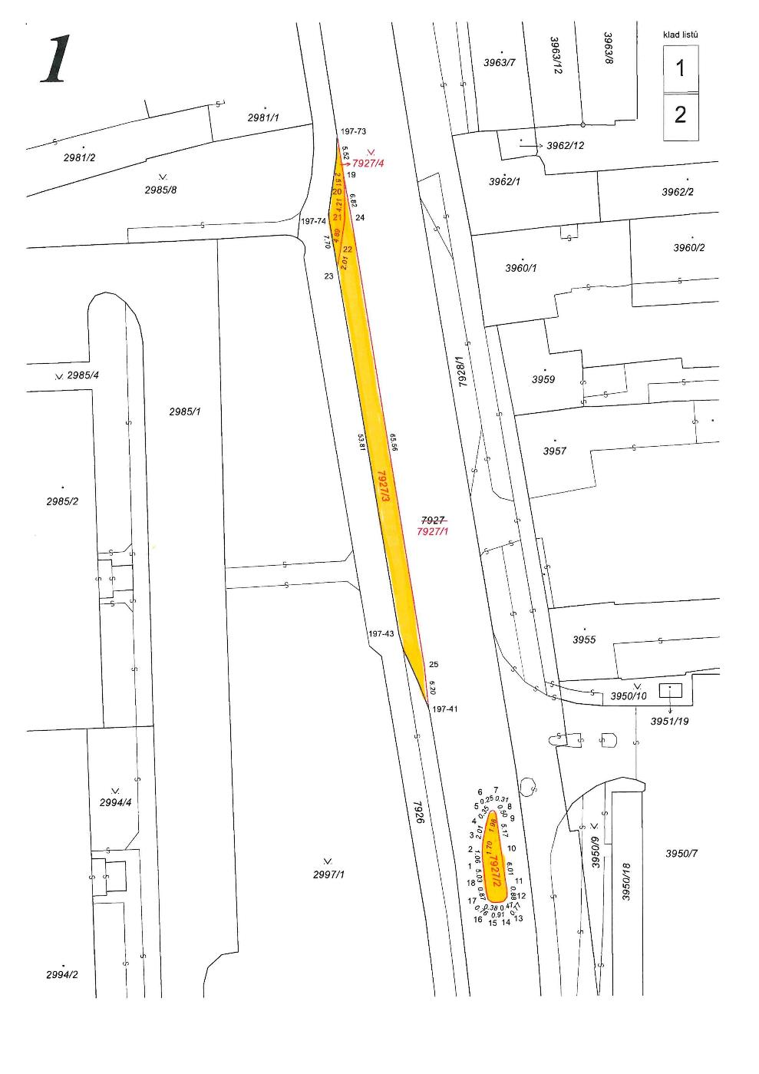
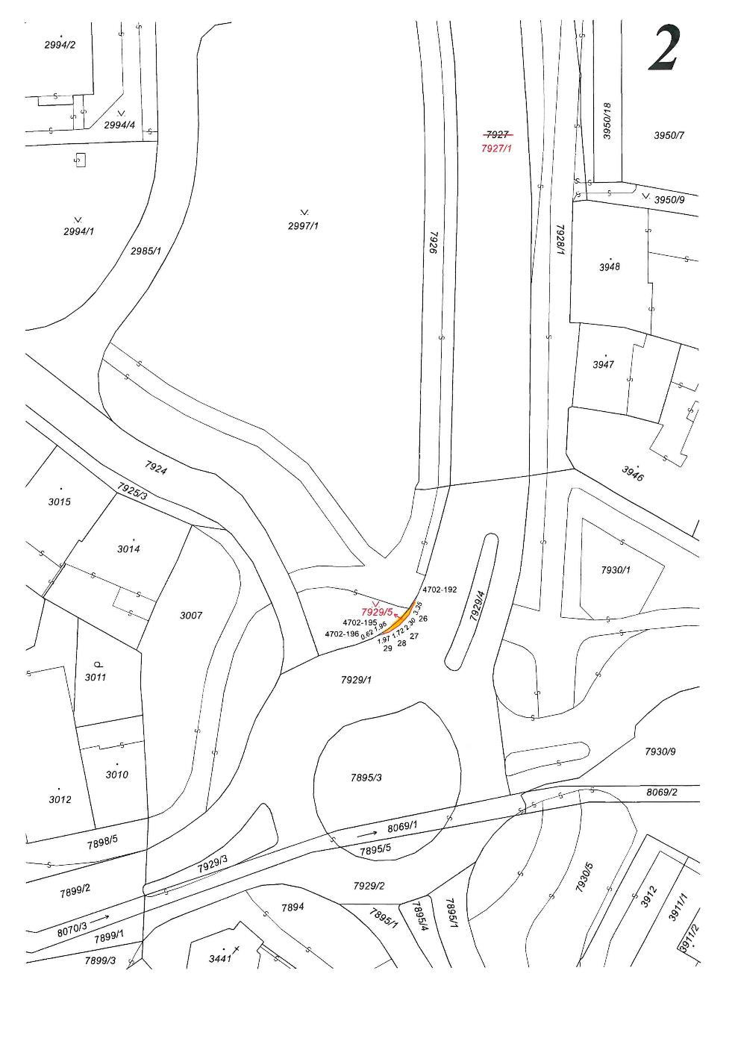

Příloha č. 2 – přehledová mapa

